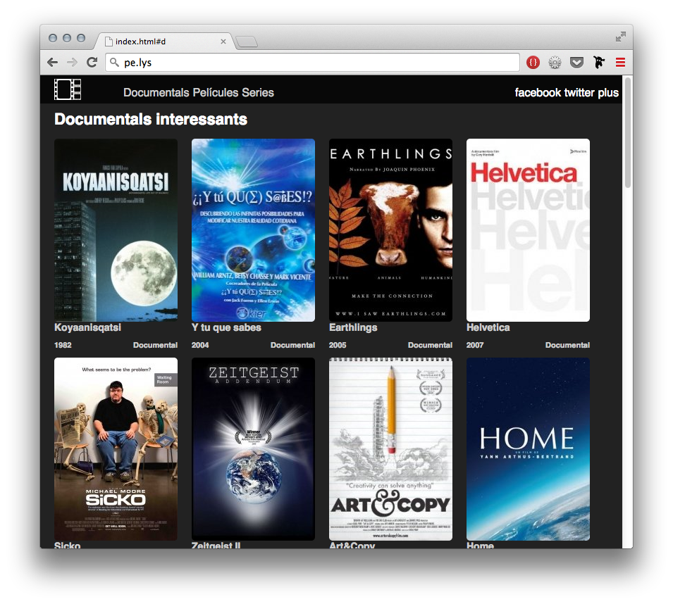S’ha de fer la web idèntica a la mostra disponible en aquesta adreça.
Cal crear-la amb divs normals (sense taules ni marcs), un darrera l’altre, de les mides indicades, col·locant els diferents elements visuals on pertoqui, ajustant els màrges, i afegint els textos definint les característiques de les diferents propietats css de les etiquetes (h1, h2, a, …), classes i IDs que consideris.
Tots els elements menys la barra (que serà visible en tot moment enganxada a la part superior) aniran amb posicionament estàtic.
Cal realitzar un full d’estil extern i vincular-lo correctament dins de la carpeta css. El directori arrel també contindrà una carpeta amb les imatges que es proporcionen.

Logotip  - Documentals  - Películes  - Series  - facebook  - twitter  - plus | Marges logo: 20px laterals, 5 px inf i sup  Alçada de la barra: 50px  Color de la barra: semitransparent al 50%  Color dels enllaços actius: CCC  Color dels enllaços al passar per sobre: FFF  Subratllat inferior al passar: 2px  Color del text normal: FFF  Separació entre enllaços: 5px
Documentals interessants  Títol  XXXX  Documental  … (tants com facin falta) | Amplada: 175px  Marges arrodonits de 5px  Separació entre cada fitxa de 20px  Opacitat al passar per sobre: 50%  Text de secció: FFF, 22px  Text del títol: CCC, 14px  Text de l’any i tipus: CCC, 11px
Documentals vistos  Títol  XXXX  Documental  … (tants com facin falta) | Ídem
Películes pendents  Títol  XXXX  Peli  … (dues) | Ídem
Películes vistes  Títol  XXXX  Peli  … (dues) | Ídem
Series seguint  Títol  XXXX  Serie  … (dues) | Ídem
Series vistes  Títol  XXXX  Serie  … (dues) | Ídem

La família de la font és Helvetica, Sans-serif
El colors del fons és 222
Has d’afegir un selector experimental CSS3 per tal que el contingut marcat com a vist aparegui en escala de grisos. Per fer-ho pots emprar la següent instrucció amb regles de fabricant:
-webkit-filter: grayscale(100%);
-moz-filter: grayscale(100%);
filter: grayscale(100%);

La web ha de ser líquida i visualitzable amb la resolució del teu monitor de casa.
El menú de seccions ha de portar amb enllaços interns a cada un dels tres apartats (Documentals, Películes i Series) i el logotip inicial, retornarà a la part superior.
No oblidis revisar tots els detalls per tal que la web quedi el més professional possible.
Finalment, puja el lloc amb els arxius definitius ordenats a la unitat de drive, i a una repositori de github que es digui pelys, enviant un correu electrònic amb l’adreça de visualització de la página pública.
Bona feina!

